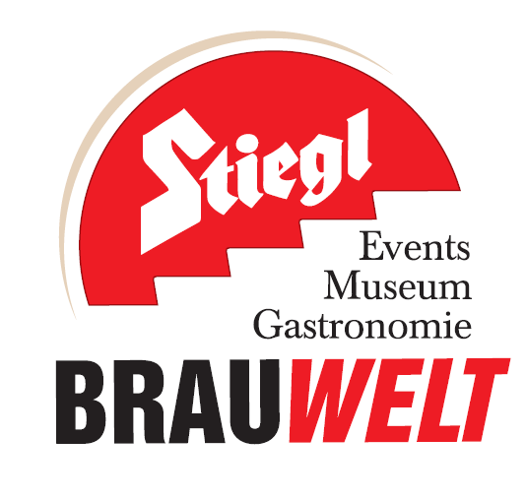
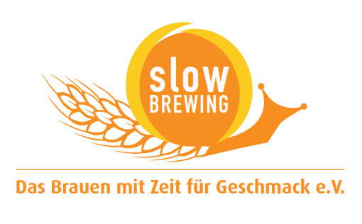
Presseinformation!

➲ Ladies Nights am 27. Juni und 11. Juli, ab 19:00 Uhr, Eintritt frei!
➲ Highlights: Gewinnspiel und große Verwöhnzone für Frauen
➲ Freiluftkino statt Fußballfieber

Kontrastprogramm zur Fußball-WM:
Stiegl-Brauwelt lädt zur Ladies Night

Wenn am 12. Juni um 22:00 Uhr in São Paulo der Anpfiff zum Eröffnungsspiel Brasilien gegen Kroatien ertönt, dann dreht sich alles nur noch um den Ball, nichts als Tore zählen: Alles andere kann man bis zum 13. Juli „fast“ vergessen. Doch zum Glück bietet die Stiegl-Brauwelt ein fußballfreies Alternativprogramm exklusiv für Frauen, die „Ladies Night“.

Von Profis gestylt einen Stiegl-Hugo als Aperitif im Biergarten mit Blick auf das alte Sudhaus genießen, dabei leichte kulinarische Köstlichkeiten schlemmen und zu guter Letzt einen mitreißenden Filmabend erleben – so sieht das Kontrastprogramm zur Fußball-WM in der Stiegl-Brauwelt aus. „Film ab!“ heißt es am 27. Juni und 11. Juli jeweils ab 20:15 Uhr, wenn der Stiegl-Biergarten zum Freiluftkino umfunktioniert wird – gezeigt werden der Hollywood-Filmklassiker „Pretty Woman“ und die romantische Komödie „Wie werde ich ihn los – in 10 Tagen?“. Für das perfekte Styling mit Frisur und Make-up sorgt an diesem Abend das Team von Coiffeur Eder. Außerdem gibt’s tolle Preise zu gewinnen – verlost wird u.a. ein „Ladies Weekend“ mit einem KIA Picanto inkl. Übernachtung in der Stiegl-Suite im Alpin Juwel, einem 4-Sterne-Superior Wellnesshotel in Saalbach Hinterglemm. Die Ladies Nights finden bei jeder Witterung statt, bei schlechtem Wetter im Bräustüberl. Der Eintritt ist kostenlos.

Termine, Daten und Fakten
Ladies Night
27. Juni und 11. Juli 2014, jeweils ab 19:00 Uhr
Eintritt frei – Die Veranstaltung findet bei jeder Witterung statt!
Kostenloses Parken am Gelände der Stiegl-Brauwelt
Stiegl-Brauwelt | Bräuhausstraße 9 (Bus-Linie 1 & 10, Station „Bräuhausstraße“)
Öffnungszeiten Gastronomie: täglich von 10:00 bis 24:00 Uhr (warme Küche von 11:00 bis 22:00 Uhr)

Nähere Informationen rund um die Veranstaltungen in der Stiegl-Brauwelt gibt’s unter www.brauwelt.at, brauwelt@stiegl.at sowie telefonisch unter 0662-8387-1492.

Veranstaltungstipp für Männer: Die Stiegl-Brauwelt überträgt von 12. Juni bis 13. Juli alle WM-Spiele live und bei jeder Witterung. Als besonderes Highlight gibt es während der gesamten Fußballweltmeisterschaft einen KIA Picanto zu gewinnen. Einfach vorbeischauen, mit einem Stiegl-Fanartikel mitfiebern und mit etwas Glück gewinnen.

2014-06-11

Rückfragen richten Sie bitte an:

Stiegl-Pressestelle, Mag. Alexandra Picker-Rußwurm, c/o Hebenstreit & Picker PR GmbH
Tel. 0662-841187-0, E-Mail office@hebenstreit-picker.at

